https://doi.org/10.23913/ride.v13i25.1359
Artículos científicos
Eficiencia de una app fiscal como herramienta de aprendizaje sobre contribuciones en una universidad pública
Efficiency of a tax app as a learning tool about contributions in a public university
Eficiência de um aplicativo fiscal como ferramenta de aprendizagem sobre contribuições em uma universidade pública

Juan Pedro Benítez Guadarrama
Universidad Autónoma del Estado de México, México
jpbenitezg@uaemex.mx
https://orcid.org/0000-0002-2826-6359

Resumen
El objetivo de este estudio es mostrar la eficiencia de una app fiscal como herramienta en el estudio del régimen simplificado de confianza entre los alumnos de la licenciatura en Contaduría de la Universidad Autónoma del Estado de México (UAEM). La app se creó considerando la norma ISO 13047, el contenido y procedimientos específicos de las disposiciones fiscales del impuesto sobre la renta (ISR) y el impuesto al valor agregado (IVA) vigentes al periodo 2022. Para evaluar la eficiencia de la app, se aplicó un cuestionario considerando la normatividad de calidad ISO 25010. Dicho instrumento fue aplicado a 129 alumnos de segundo, cuarto, sexto y octavo semestre de la licenciatura en cuestión. Los resultados muestran que estadísticamente el uso de la app para el aprendizaje de las contribuciones tiene un nivel excelente de eficiencia, debido a su facilidad de uso, seguridad, función, confianza, mantenibilidad y portabilidad. La app refuerza las competencias profesionales de los educandos, incluyendo la de proporcionar asesoría o consultoría a los contribuyentes por medio de tecnología inteligente. Asimismo, este tipo de desarrollos pueden ser considerados por el Gobierno federal para mejorar la gestión en la recaudación fiscal en México.
Palabras clave: app, aprendizaje, contribuciones, fiscal.

Abstract
The objective of this study is to show the efficiency of a tax app as a tool in the study of the simplified trust regime among students of the Bachelor's Degree in Accounting at the Universidad Autónoma del Estado de México (UAEM). The app was created considering the ISO 13047 standard, the content and specific procedures of the income tax and value added tax provisions in force for the period 2022. To evaluate the app's efficiency, a questionnaire was applied considering ISO 25010 quality standards. This instrument was applied to 129 students in the second, fourth, sixth and eighth semesters of the degree program in question. The results show that statistically the use of the app for learning contributions has an excellent level of efficiency, due to its ease of use, security, function, reliability, maintainability, and portability. The app reinforces the professional competencies of the learners, including the ability to provide advice or consultancy to taxpayers through smart technology. Likewise, this type of development can be considered by the federal government to improve tax collection management in Mexico.
Keywords: app, learning, income tax, taxation.

Resumo
O objetivo deste estudo é mostrar a eficiência de um aplicativo fiscal como ferramenta no estudo do regime simplificado de confiança entre os alunos do curso de Ciências Contábeis da Universidade Autônoma do Estado do México (UAEM). O aplicativo foi criado considerando a norma ISO 13047, o conteúdo e os procedimentos específicos das disposições fiscais do imposto de renda (ISR) e do imposto sobre valor agregado (IVA) em vigor para o período de 2022. Para avaliar a eficiência do aplicativo, foi aplicado um questionário considerando a norma de qualidade ISO 25010. Esse instrumento foi aplicado a 129 alunos do segundo, quarto, sexto e oitavo semestre do curso em questão. Os resultados mostram que estatisticamente o uso do aplicativo para contribuições de aprendizagem tem um excelente nível de eficiência, devido à sua facilidade de uso, segurança, funcionalidade, confiabilidade, manutenibilidade e portabilidade. O aplicativo reforça as competências profissionais dos alunos, inclusive de assessoria ou consultoria aos contribuintes por meio de tecnologia inteligente. Da mesma forma, este tipo de desenvolvimento pode ser considerado pelo governo federal para melhorar a gestão da arrecadação de impostos no México.
Palavras-chave: app, aprendizagem, contribuições, impostos.
Fecha Recepción: Mayo 2022 Fecha Aceptación: Noviembre 2022

Introducción
Antecedentes del problema
La carta magna de los Estados Unidos Mexicanos establece la obligación de los mexicanos de contribuir, de manera proporcional y equitativa, en los gastos públicos de la federación y de los estados y municipios en los que se resida (Constitución Política de los Estados Unidos Mexicanos, artículo 31, fracción IV). La obligación del pago del tributo tiene como base, pues, el principio constitucional de la capacidad económica que tiene el contribuyente por el desempeño de su actividad y la consecuente obtención del ingreso en relación con el pago del impuesto.
A partir de las disposiciones contenidas en la Constitución mexicana se crea una relación jurídico-tributaria entre la autoridad hacendaria y el contribuyente. En dicha relación la autoridad hacendaria está representada por el Servicio de Administración Tributaria (SAT), el cual está dotado de poder tributario para exigir a los contribuyentes el pago de los impuestos a lo ancho y largo del territorio nacional mexicano, mientras que el contribuyente es el sujeto obligado a cumplir con los ordenamientos establecidos en las leyes fiscales, incluyendo el pago de las contribuciones. Para Ríos (2003): “La recaudación se debe a la eficiencia de la propia gestión de las contribuciones”, también concluye que “el sistema de administración tributaria debe aspirar a ser neutral, eficiente, certero, sencillo, justo, efectivo y flexible” (p. 1029).
De la Garza (2008) refiere que tanto el Estado como otros sujetos públicos deben realizar acciones direccionadas a la obtención de ingresos para aplicarlos a servicios que presta el propio Estado. A esto se le denomina actividad financiera del Estado, la cual se sufraga por medio de la obtención de los ingresos obtenidos de las contribuciones y otros conceptos tributarios y de los gastos aplicados al servicio social. Para dar cumplimiento a la actividad recaudadora de impuestos, el Estado designó como encargado a la Secretaría de Hacienda y Crédito Público (SHCP), la cual diseña y ejecuta estrategias con la finalidad de beneficiar al contribuyente para el cumplimiento de sus obligaciones. Entre ellas ha establecido plataformas de gobierno electrónico, que transforman el tradicional paradigma del Estado administrativo en una nueva forma gubernamental moderna de proveer bienes y servicios (Naser y Concha, 2011).
Valladares, Carrera y Borja (2015, p. 28) señalan que el Gobierno, con apoyo de las tecnologías de la información y la comunicación (TIC) ha diseñado plataformas electrónicas que brindan facilidades a los contribuyentes en la determinación y entero de los impuestos, en la ejecución de diversos trámites y en contar con un mayor control en la emisión de documentos de comprobación fiscal.
Mientras que en uno de los artículos del sitio Thomson Reuters México (8 de octubre de 2021) se subraya que, actualmente, sin ayuda de la tecnología es prácticamente imposible atender a las exigencias del SAT:
- Acceder a la información de las operaciones en tiempo real.
- Recopilar la información fiscal.
- Monitorear las transacciones para identificar desvíos y poder aplicar las medidas correctivas.
Además de permitir realizar estas tres acciones con agilidad, la tecnología aumenta la productividad de la gestión tributaria, así como ofrece que el SAT cuente con más control y más velocidad de procesamiento de datos.
Así pues, con este desarrollo tecnológico se ha impulsado el gobierno electrónico o gobierno digital, el cual aprovecha las TIC “para lograr una mejor administración, en el Gobierno federal, al establecer ciertas medidas de modernización, eficiencia y calidad a fin de ofrecer mayores beneficios y mejores servicios a la sociedad” (Secretaría de la Función Pública, 16 de enero de 2009, Introducción, párr. 2).
Algunos datos proporcionados por el Instituto Nacional de Estadística y Geografía [Inegi] (22 de junio de 2021) revelan que los usuarios utilizan el Internet para actividades como la búsqueda de información, para leer, apoyar la capacitación o educación, descargar software o aplicaciones entre otras (figura 1).

Figura 1. Usuarios de internet por tipo de uso, 2019 y 2020
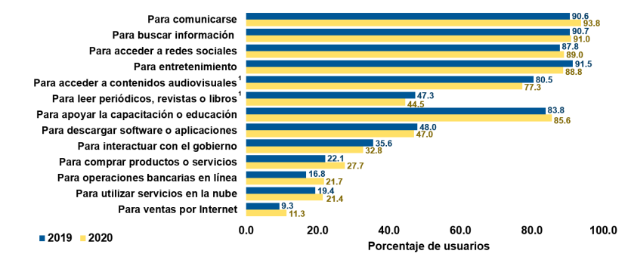
Fuente: Inegi (22 de junio de 2021)
Por su parte, el Instituto Federal de Telecomunicaciones [IFT] (2018) refiere (Figura 2) que:
El nivel educativo es la característica sociodemográfica que más efecto tiene sobre el uso del teléfono móvil. Mientras que los usuarios de TIC sin educación tienen una probabilidad de 30.1 %, los que tienen educación superior tienen una probabilidad de 97.7 %” (p. 30).

Figura 2. Probabilidad de adopción de teléfono móvil por nivel educativo
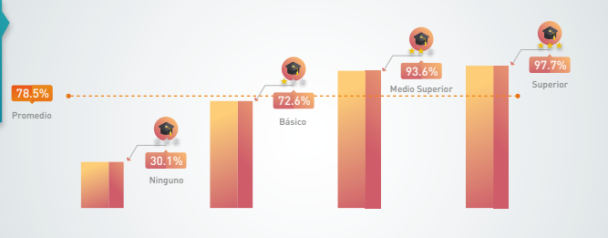
Fuente: IFT (2018)
De la obligación de contribuir al gasto público, la obtención de la recaudación de impuestos, el creciente impacto del gobierno electrónico, el aprovechamiento de las tecnologías, por el aumento del uso de Internet enfocado en la educación surgen los factores específicos que promueven el desarrollo de la presente investigación. Sin duda para los futuros contadores es necesario contar con una educación integral que les permita desarrollar los conocimientos, habilidades y fortalezas que el mundo profesional contemporáneo demanda, y que el docente proporcione las herramientas necesarias que agilicen el proceso de aprendizaje, junto con la posibilidad de ser utilizadas tanto en el entorno educativo como profesional.

Marco teórico
Para comprender el impacto del uso de dispositivos y aplicaciones en el ambiente educativo es necesario conocer los conceptos de e-learning, m-learning y b-learning. Respecto al primero de estos, el Centro de Formación Permanente (CFP) de la Universidad de Sevilla la Universidad de Sevilla (2021) señala lo siguiente:
Procesos de enseñanza-aprendizaje que se llevan a cabo a través de Internet, caracterizados por una separación física entre profesorado y estudiantes, pero con el predominio de una comunicación tanto síncrona como asíncrona, a través de la cual se lleva a cabo una interacción didáctica continuada. Además, el alumno pasa a ser el centro de la formación, al tener que autogestionar su aprendizaje, con ayuda de tutores y compañeros (párr. 4).
Márquez (2013) define la formación e-learning como “aquella que se realiza en su totalidad a distancia mediante el uso de las tecnologías de la información y comunicación como medio para el soporte del proceso de enseñanza-aprendizaje” (p. 5).
Igualmente, Badillo (11 de agosto de 2021) especifica que “el e-learning es una modalidad de formación basada fuertemente en las tecnologías de la información y comunicación, llamada también ‘formación virtual’, ‘formación online o en línea’ (párr. 2).
Por su parte, Santander Universidades (30 de marzo de 2022) define al e-learning como “todas las actividades formativas que se dan exclusivamente a través de un dispositivo conectado a la red, lo que se suele llamar como aprendizaje electrónico, teleformación, formación online o aprendizaje virtual” (E-learning: qué es y qué no es, párr. 1). En el e-learning sobresale la no presencialidad del modelo y se enfatiza en el uso de Internet como una puerta de acceso a contenidos y actividades académicas y en la interacción y la comunicación como pilares esenciales de esta clase de formación (Gros Salvat, 2018).
El e-learning también es caracterizado como un modelo de aprendizaje basado en una modalidad asincrónica que refuerza su estructura mediante el uso de dispositivos electrónicos conectados a Internet, los cuales fungen como plataforma de acercamiento entre alumno y profesor para el desarrollo de contenidos, actividades y trabajos para la enseñanza. El CognosOnline (6 de mayo de 2022) señala que el e-learning “no solo sirve para la enseñanza en las instituciones educativas, sino que es una gran opción para la formación y capacitación dentro de las organizaciones” (Características del e-learning, párr. 1). Asimismo, especifica algunas características de este modelo (figura 3).

Figura 3. Características del e-learning
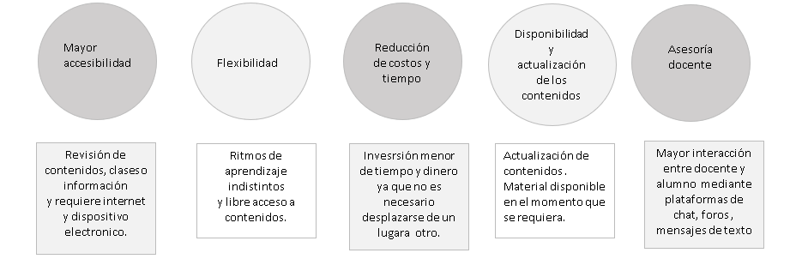
Fuente: Elaboración propia con base en CognosOnline (6 de mayo de 2022)
Por otro lado, Salinas (2003, citado en de Pablo, 2008) define al b-learning como “los enfoques de enseñanza y aprendizaje que están centrados en el alumno, con grados de libertad en el tiempo, lugar y métodos de enseñanza y aprendizaje, y que utilizan las tecnologías apropiadas en un entorno en red” (p. 6).
En el sitio web de la Universidad de los Andes Colombia (2016) se menciona que el b-learning es “una de las modalidades educativas de mayor impacto en la actualidad. Integra estrategias pedagógicas y tecnológicas en ambientes de aprendizaje que aprovechan lo mejor del mundo presencial y virtual” (párr. 1).
Algunos autores como Coaten y Marsh (2003, citados en Bartolomé, 2004) refieren al blended learning como “aquel modelo de aprender que combina la enseñanza presencial con la tecnología no presencial” (p. 11).
Basados en la información proporcionada por los autores arriba citados podemos definir el b-learning como un modelo de aprendizaje centrado en la educación virtual que integra estrategias pedagógicas y tecnológicas que garanticen el aprendizaje sincrónico y asincrónico con enfoques orientados hacia el alumno.
Precisamente, Vera (2008) acentúa algunos recursos que requiere el b-learning para funcionar como estrategia exitosa de aprendizaje (figura 4).

Figura 4. Recursos del b-learning
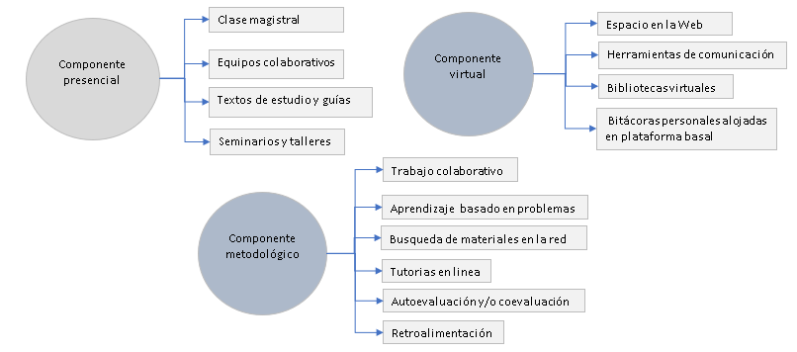
Fuente: Elaboración propia con base en Vera (2008)
Finalmente, Ally y Samaka (2016, citados en Rodríguez y Juárez, 2017) consideran que el m-learning es todo tipo de aprendizaje que se origina sin que el alumno se encuentre en un lugar determinado, así como la adquisición de conocimiento otorgado mediante la tecnología móvil.
Brazuelo y Gallego (2011 citados en Vigil, Acosta, Andarcio, Dumpierrés y Licor, 2020) lo definen como “la modalidad educativa que facilita la construcción del conocimiento, la resolución de problemas de aprendizaje y el desarrollo de destrezas o habilidades diversas de forma autónoma y ubicua gracias a la mediación de dispositivos móviles portátiles” (p. 202).
Rodríguez (2015) considera al m-learning como “una metodología de enseñanza y aprendizaje que se vale del uso de pequeños dispositivos móviles, tales como teléfonos móviles, o cualquier dispositivo de mano que tenga alguna forma de conectividad inalámbrica” (p. 36).
A partir de estas definiciones entendemos al m-learning como un modelo en el que se combina la educación virtual con los dispositivos tecnológicos móviles que facilita y promueve la construcción de conocimiento, desarrollo de habilidades y capacidades en el cual el alumno funge como autodidacta.
Santiago, Trabaldo, Kamijo y Fernández (2015) especifican algunas de las actividades y funciones que los docentes pueden realizar (ver la figura 5).

Figura 5. Funciones que ejecutar con el m-learning
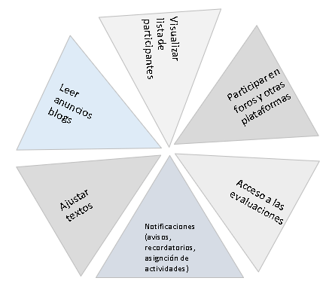
Nota: en el entorno del aprendizaje a distancia es más práctico acceder a los contenidos desde cualquier dispositivo móvil.
Fuente: Elaboración propia
Zambrano (2019) resalta algunas ventajas como la utilización de los tiempos, el creciente uso de la tecnología móvil enfocado a la alfabetización, dispositivos al alcance de las personas, contacto entre compañeros y tutores en cualquier momento, procesos de enseñanza-aprendizaje más rápidos, responsabilidad y motivación por parte del estudiante, información sintetizada y completa, creación de materiales, etc. (figura 6)

Figura 6. Ventajas del m-learning
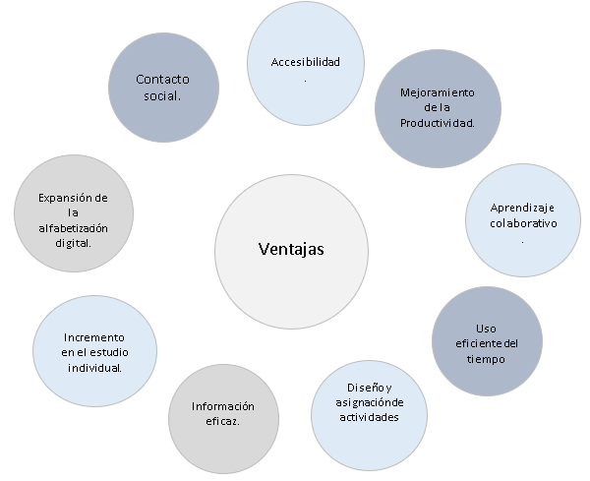
Fuente: Elaboración propia
Lenovo (2022) define al smartphone como “teléfono móvil o celular que funciona con un sistema operativo móvil (OS) y funciona como una minicomputadora. Los smartphones también funcionan como reproductores multimedia portátiles, cámaras digitales, videocámaras y dispositivos de navegación GPS”.
El teléfono inteligente es una herramienta tecnológica móvil de interacción con capacidad ilimitada que puede ser transportado por el usuario y puede ser utilizado en cualquier momento y en cualquier lugar. Esta herramienta tecnológica contiene varias funciones que le permiten al usuario comunicarse por voz, imágenes, textos, videos y sonidos. Asimismo, se utiliza como dispositivo de entretenimiento con juegos de destreza, habilidades y estrategias, acceso a la superautopista de la información y diversas actividades de utilidad con aplicación práctica que benefician el rol social, laboral y profesional del usuario (Malo, Casas, Figuer y González, 2006).
La Real Academia Española [RAE] (s. f.) lo define como “terminal móvil que ofrece servicios avanzados de comunicaciones (acceso a internet y correo electrónico), así como servicios de agenda y organizador personal con un mayor grado de conectividad que un terminal móvil convencional”.
Los estudiantes de la licenciatura en Contaduría de la Universidad Autónoma del Estado de México (UAEM) Centro Universitario Ecatepec, en específico aquellos que cursan la asignatura de Contribuciones, requieren de medios digitales que simplifiquen el proceso de aprendizaje de temáticas fiscales, como es el régimen simplificado de confianza; un instrumento que le brinde las nociones de conceptos, determinación y obligaciones que se deben cumplir ante la autoridad hacendaria. El uso del teléfono inteligente está en constante evolución en el entorno educativo: promueve la creación, modelos y procedimiento fiscales apegados a la legislación mexicana. A partir de la suma de ambos factores, el propósito fundamental de este trabajo es desarrollar aplicaciones inteligentes que fortalezcan el desempeño del alumno y profesor en el entorno de enseñanza-aprendizaje frente a casos prácticos específicos.

Método
A continuación se describen las seis etapas que se aplicaron para la recolección de datos y el procesamiento de estos, siempre apegados al objetivo general y específicos relacionados con la eficiencia tecnológica aplicada a la práctica fiscal que realiza el docente a fin de proporcionarle a los estudiantes herramientas de vanguardia para facilitar su aprendizaje en el ámbito fiscal.

Descripción del método
- Diseño y desarrollo de la app fiscal. Para el diseño de la herramienta fiscal se consideraron las disposiciones fiscales vigentes mexicanas aplicadas al régimen simplificado de confianza. En el desarrollo se apegó a la metodología establecida en la norma ISO 13407. Se trata de una metodología utilizada para la creación de programas informáticos.
- Con el propósito de justificar la eficiencia de la app en el teléfono inteligente, se crearon escenarios empresariales del régimen de estudio, considerando los movimientos financieros que realizan los contribuyentes, los cuales son necesarios para la obtención de la información fiscal.
- Determinación y cálculo del impuesto sobre la renta (ISR). Se realizó de manera manual el desarrollo y determinación del cálculo del ISR mensual y anual del ejercicio 2022. Se obtienen los ingresos del periodo multiplicados por la tasa de ISR, disminuidos por las retenciones realizadas al contribuyente, todo lo cual da como resultado el ISR a pagar o a favor del periodo.
- Determinación del impuesto al valor agregado (IVA). Manualmente se realizó el procedimiento para determinar el IVA. Se consideraron los ingresos del periodo efectivamente cobrados para identificar el impuesto trasladado o cobrado y retenido al contribuyente. Asimismo, las compras y gastos realizados para identificar el IVA acreditable y posteriormente llevar a cabo el cálculo. Una vez obtenida esta información, se procedió a aplicar al impuesto trasladado la disminución del impuesto retenido y el impuesto acreditables, cuyo resultado da el IVA a pagar del periodo.
- Llenado del formato. Una vez obtenidos los resultados en la app, se utilizan para auxiliar al contribuyente en el llenado del formato electrónico en la plataforma del SAT, para posteriormente obtener el acuse de recibo. Este recibo deberá presentarse ante las oficinas autorizadas o el banco más cercano al contribuyente, o mediante la página electrónica de la institución del banco.
- Evaluación de la app. Para la evaluación de la herramienta tecnológica, el cuestionario se aplicó a 129 alumnos de la licenciatura en Contaduría del segundo, cuarto, sexto y octavo semestre, actualmente inscritos en la institución educativa perteneciente al Centro Universitario UAEM Ecatepec. Todos los sujetos de estudio cuentan con conocimientos sobre los conceptos y los botones especificados en la herramienta fiscal para determinar y calcular el Impuesto Sobre la Rentas (ISR) e Impuesto al Valor agregado (IVA).

Implementación del método
Primera fase
Al inicio de la evaluación se les explicó a los sujetos de estudio el objetivo general de su participación: utilizar una aplicación fiscal para resolver un caso práctico real y posteriormente evaluar la app mediante un cuestionario diseñado con base en la norma ISO 25010.
- A los participantes se les indicó que la aplicación fiscal tiene que ser instalada en el su dispositivo inteligente con el propósito de obtener información fiscal sobre el régimen fiscal mediante lectura y con voz, al igual que para obtener información cuantitativa sobre los impuestos federales, el ISR y el IVA, para el ejercicio fiscal 2022.
- Además, se les especificó los casos y situaciones fiscales donde se puede utilizar la herramienta fiscal. Igualmente, se especificó que el contenido y estructura del modelo fiscal se elaboró con base en las disposiciones contenidas en las leyes fiscales respectivas vigentes.
- A los sujetos de estudio se les facilitó la aplicación “RESICO22.apk” a través de diferentes canales de conexión, bluetooth y WhatsApp, para instalarlo en su dispositivo personal, y poder utilizar dicha herramienta fiscal como recurso en la práctica fiscal y finalmente poder participar del proceso de evaluación.

Segunda fase
En la segunda se mencionó el contenido general, se describieron los diferentes módulos que integran la aplicación fiscal y los conceptos que intervienen en la determinación de los impuestos.
- Se explico la importancia de conocer el régimen fiscal, sus obligaciones y los requisitos para permanecer en él.
- Se indicaron los datos a incorporar para la obtención de los importes del ISR mensual y anual.
- Se indicaron los datos a incorporar para la obtención de los importes del IVA mensual.
- Se indicó la opción que activa la guía del procedimiento para el uso de la plataforma que ofrece el SAT para dar cumplimiento a la obligación de presentar las declaraciones provisionales de ISR y las declaraciones definitivas del IVA.

Tercera fase
En este proceso se proporcionó el cuestionario de evaluación con 30 ítems (anexo 1, tabla 3), el cual fue puesto a prueba previamente con una muestra de 20 sujetos alumnos activos en la base de datos de la institución universitaria, quienes especificaron que los cuestionamientos no contenían alguna problemática para su comprensión, por lo que se procedió a la evaluación.

Cuarta fase
En esta fase se realizó una práctica por grupos. Con un tiempo de una hora aproximadamente, se presentó la aplicación móvil inteligente fiscal, se mencionó su función y posteriormente se desarrollaron manualmente prácticas con datos de contribuyentes con actividades comerciales, arrendamiento de bienes y de prestación de servicios profesionales independientes; a continuación, se procedió a utilizar la app fiscal como herramienta para la solución de los casos prácticos y más tarde compararlos con los realizados manualmente y verificar que los resultados mostrados en la app sean igual a los calculados manualmente. Una vez terminada la práctica, se continuó con la aplicación del instrumento a fin de iniciar con la obtención de datos y su procesamiento.

Quinta fase
En esta etapa se realizó el proceso y estudio de los datos obtenidos. Para realizar esta se utilizó el programa de cómputo estadístico denominado SPSS, versión 22.0. En el análisis descriptivo, con el objetivo de contar con un perfil de los participantes y obtener su opinión en relación con la utilización de la app en las prácticas fiscales, se llevó a cabo un estudio a través de la estadística de medidas de tendencia central en las variables por sexo, edad, semestre y finalmente por cada uno de los indicadores que miden la eficiencia.
En el análisis inferencial, con el objetivo de replicar sobre las aserciones de los participantes, se llevó a cabo la regresión lineal; también la regresión múltiple, con el objetivo de conocer el comportamiento de la variable dependiente en relación con las variables independientes, y la prueba t de Student, para justificar la opinión de la eficiencia de la aplicación móvil entre los grupos de participantes.
La población fue de 129 sujetos, todos aceptaron de manera voluntaria estar en el estudio. En cuanto a género, 47 % (n = 53) eran hombres y 53 % (n = 76) eran mujeres, todos utilizaron la herramienta fiscal en su dispositivo electrónico como recurso para obtener la información fiscal sobre el régimen de estudio y los impuestos de ISR y de IVA (figura 7).

Figura 7. Género de los participantes
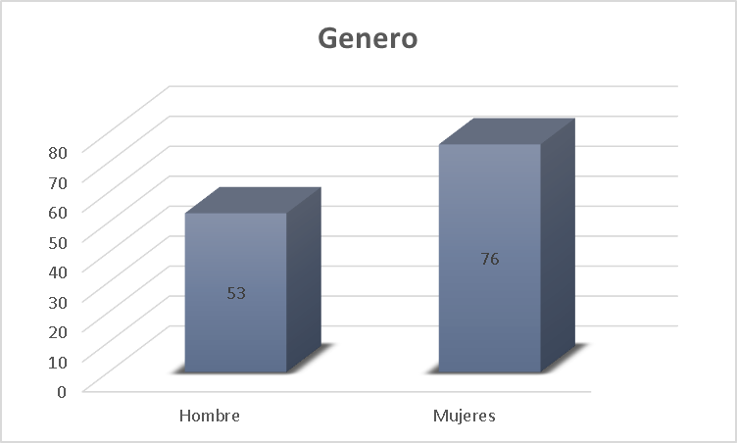
Nota: Esta representación se realizó con base en los datos obtenidos en el estudio por género.
Fuente: Elaboración propia
En lo que respecta a la edad de los sujetos de estudio, se obtuvieron los siguientes datos: 18.0 % (n = 23) tenían 20 años, 18.0 % (n = 23) tenían 21 años, 18.0 % (n = 23) tenían 22 años, 18.0 % (n = 23) tenían 23 años, 18.0 % (n = 23) tenían 24 años y 10.0 % (n = 13) contaban con 25 años (tabla 1).

Tabla 1. Edad de los participantes
Edad | Frecuencia | Porcentaje
20 años | 23 | 18.0 %
21 años | 23 | 18.0 %
22 años | 23 | 18.0 %
23 años | 23 | 18.0 %
24 años | 14 | 10.0 %
25 años | 23 | 18.0 %
Total | 129 | 100.0 %
Fuente: Elaboración propia
Respecto al grupo por semestre al que pertenecen los participantes, 27.90 % (n = 36) eran del sexto semestre, 26.36 % (n = 34) eran del octavo semestre, 26.36 % (n = 34) eran del segundo semestre y 19.38 % (n = 25) eran del cuarto semestre (tabla 2).

Tabla 2. Grupos participantes
Grupo | Frecuencia | Porcentaje
LCN 2 | 34 | 26.36 %
LCN 4 | 25 | 19.38 %
LCN 6 | 36 | 27.90 %
LCN 8 | 34 | 26.36 %
Total | 129 | 100.0 %
Fuente: Elaboración propia
Los resultados en las medidas de tendencia central muestran que la media (µ) y desviación estándar (σ) sobre los indicadores predictores de la eficiencia tienen un comportamiento uniforme en las subescalas de Funcionalidad, Confiabilidad, Usabilidad, Seguridad, Mantenibilidad y Portabilidad (Figura 8).

Figura 8. Indicadores de la eficiencia
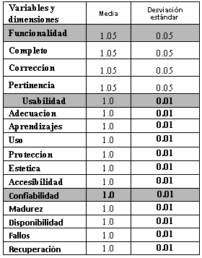
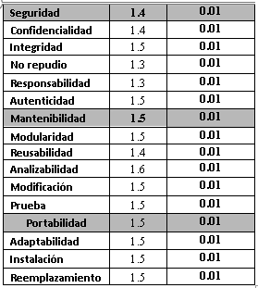

Fuente: Elaboración propia
Derivado del procesamiento de datos, la relación entre las variables dependientes y la variable independiente de la eficiencia se observa que se presenta una relación significativa en una regresión lineal entre los factores: Usabilidad, Funcionalidad y Mantenibilidad (figura 9).

Figura 9. Variables
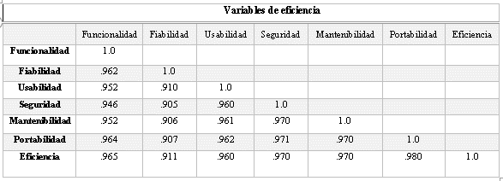
Nota: existe una relación positiva entre las variables dependiente e independientes
Fuente: Elaboración propia

Discusión del análisis estadístico
El estudio estuvo conformado por la participación del 53% del género masculino y el 47% por el género femenino. En esta investigación se presenta una pequeña variación entre la participación de los participantes lo cual refleja una oportunidad de equilibrio tecnológico entre géneros.
Los participantes se encontraban en un rango de edad entre los 20 a 25 años, el dato más representativo indica que el 72.0% pertenece al rango de 20 a 23 años. Cabe resaltar que todos los participantes tenían un buen control y manejo del dispositivo tecnológico, ellos lo utilizan en su vida cotidiana, por tanto, extienden el máximo aprovechamiento de los recursos tecnológicos, generando confianza, objetividad y seguridad en la evaluación del cuestionario de medición de la eficiencia.
El total de la muestra de estudio son estudiantes que pertenecen a la licenciatura de Contaduría, pero no todos los participantes se encuentran familiarizados con el régimen fiscal, al igual que con los términos específicos utilizados dentro del aplicativo, ya que no pertenecen al mismo grado académico (26.36 % se encontraban en el segundo semestre, 19.38 % en el cuarto semestre, 27.90 % en el sexto semestre y 26.36 % en el octavo semestre). La distribución de la población se diseñó con la intención de mostrar si el aplicativo tiene la misma eficiencia para todos los participantes y puede ser operado con resultados positivos en cualquier momento de la licenciatura. La aplicación tecnológica del régimen simplificado de confianza funge como una herramienta de apoyo docente que maximiza el aprendizaje de los futuros contadores, pues es un instrumento por el que se obtienen resultados precisos y oportunos comparables con los cálculos manuales realizados en las temáticas de estudio.
El cuestionario utilizado para la medición de la eficiencia obtuvo un coeficiente alfa de Cronbach de 0.921, lo que muestra un nivel de confianza excelente en relación directa con la variable de Eficiencia.
La opinión de los participantes señala un gran cumplimiento respecto de la funcionalidad, ya que el contenido les pareció muy completo. El aplicativo mostró que se puede corregir la información presentada y los resultados que arroja son pertinentes y corresponden a lo solicitado (µ = 1.05 y una desviación estándar de 0.05); en cuanto a la usabilidad, se reflejaron resultados con un alto nivel de satisfacción, ya que el contenido del aplicativo es conveniente; la estructura es comprensible, por tanto, el acceso es sencillo de operar (µ = 1.0 y una desviación estándar de 0.01); respecto a la confiabilidad (µ =1 y una desviación estándar de 0.01), el aplicativo no presentó fallos en la muestra; con respecto a la seguridad (µ =1.4 y una desviación estándar de 0.01), la herramienta proporcionó confidencialidad en los datos ingresados y los resultados obtenidos dependen del uso de quien lo opera; en cuanto a la mantenibilidad, se obtuvieron resultados excelentes (µ =1.5 y una desviación estándar de 0.01) al momento de modificar los datos, derivado de que el aplicativo permite ingresar datos nuevos, enviar los resultados por correo y volver a ingresar nuevos datos. Por último, en cuanto a la portabilidad, se presentó una tendencia buena de cumplimiento de los criterios, ya que la app es adaptable a cualquier dispositivo móvil, su instalación es sencilla y puede ser instalada o desinstalada en el momento que se requiera (µ =1.5 y una desviación estándar de 0.01), lo anterior destaca una desviación estándar uniforme en cuanto a la percepción de los sujetos de estudio.
En los resultados obtenidos en la correlación de Pearson se obtuvieron 21 correlaciones entre las subescalas de la variable Eficiencia, lo que demuestra que el uso de la tecnología puede aplicarse en la práctica fiscal.
Las subescalas con un alto nivel en el pronóstico sobre la variable Eficiencia son Portabilidad (r² = 0.980), Seguridad (r² = 0.970) y Mantenibilidad (r² = 0.970); en un nivel moderado encontramos las subescalas Funcionalidad (r² = 0.965) y Usabilidad (r² = 0.960), y con un nivel de predicción un poco más bajo encontramos la subescala Fiabilidad (r² = 0.911). En estos resultados se desvela un nivel óptimo y relevante respecto de la variable de Eficiencia.

Conclusiones
Las opiniones de los participantes mostraron unificación en cuanto al uso de la aplicación móvil para la determinación de régimen simplificado de confianza. Este resultado destaca una oportunidad de mejora en el proceso de enseñanza-aprendizaje, y deja ver una herramienta completa, útil, adecuada, funcional, confiable para garantizar el desempeño profesional óptimo.
En el momento que se incorporan las TIC al escenario educativo de nivel superior se crea una sinergia que fortalece el análisis, identificación y la resolución inmediata de casos prácticos; se logra desarrollar conocimientos, habilidades, aptitudes, actitudes intercontextuales, y se promueve la adquisición de forma autónoma de nuevas competencias personales y profesionales; el uso de las apps especializadas en el contexto fiscal no solo promueve las competencias, además se crea una nueva forma de interacción entre el docente y el alumno para la búsqueda de información o solución a los problemas que tienen dentro del aula de clases, ya sea en un entorno virtual o presencial.
Emplear aplicaciones móviles especializadas en la asignatura de contribuciones garantiza la eficiencia en dispositivos inteligentes portátiles; impulsa el aprendizaje semipresencial y cambia el paradigma de que el docente es el proveedor de la información, todo lo cual brinda al alumno autonomía, otorga certeza y confiabilidad en los resultados e información presentada. La aplicación cumple con los fines para los que fue diseñada. Es por ello por lo que la ejecución de la herramienta es óptima para ser empleada en instituciones de nivel superior que cuenten con la licenciatura en contaduría.
Para futuras líneas de investigación se pretende evaluar la implementación de la aplicación móvil en el contexto laboral actual para la asesoría, determinación y presentación de información de los contribuyentes que tributan en el régimen simplificado de confianza.

Futuras líneas de investigación
Como trabajo futuro se considera analizar el uso de esta herramienta en entornos laborales y llevar a cabo una comparación y vinculación entre los resultados obtenidos, lo que permitirá conocer si este tipo de herramientas pueden ser útiles en dos entornos distintos; otra línea que se pretende abordar en trabajos futuros es crear un procedimiento de capacitación para que los estudiantes utilicen una aplicación fiscal en diferentes regímenes fiscales como herramienta de solución en casos prácticos con contribuyentes activos.

Referencias
Badillo, J. F. (11 de agosto de 2021). Qué es e-learning, definición, características y ventajas. TICAP – Tecnologías para el Aprendizaje. Recuperado de https://www.ticap.mx/que-es-e-learning-definicion/.
Bartolomé, A. (2004). Blended learning. Conceptos básicos. Pixel- Bit. Revista de Medios y Educación, (23), 7-20. Recuperado de https://www.redalyc.org/pdf/368/36802301.pdf.
Centro de Formación Permanente. (s. f.). e-Learning. Definición y características. Recuperado de https://cfp.us.es/e-learning-definicion-y-caracteristicas.
CognosOnline. (6 de mayo de 2022). Líderes de transformación digital. ¿Qué es la enseñanza e-learning? Recuperado de https://cognosonline.com/mx/blog-mx/que-es-e-learning/.
Constitución Política de los Estados Unidos Mexicanos. (28 de mayo de 2021). Diario Oficial de la Federación.
De la Garza, S. F. (2008). Derecho financiero mexicano (28.ª ed.). Ciudad de México, México: Porrúa.
de Pablo, G. (2008). Propuesta de aplicación del blended learning a la enseñanza del español de la banca. Universidad de Cantabria-Fundación Comillas. Recuperado de https://www.educacionyfp.gob.es/dctm/redele/Material-RedEle/Biblioteca/2011_BV_12/2011_BV_12_12DePablo.pdf?documentId=0901e72b80e1916c.
Gros Salvat, B. (2018). La evolución del e-learning: del aula virtual a la red. RIED. Revista Iberoamericana de Educación a Distancia, 21(2), 69-82. https://doi.org/: http://dx.doi.org/10.5944/ried.21.2.20577 –
Instituto Nacional de Estadística y Geografía. [Inegi]. (22 de junio de 2021). En México hay 84.1 millones de usuarios de internet y 88.2 millones de usuarios de teléfonos celulares: Endutih 2020. (Comunicado de prensa núm. 351/21). Recuperado de https://www.inegi.org.mx/contenidos/saladeprensa/boletines/2021/OtrTemEcon/ENDUTIH_2020.pdf.
Instituto Federal de Telecomunicaciones [IFT]. (2018). Adopción de las TIC y usos de Internet en México. Impacto de las características sociodemográficas de los usuarios. México: Instituto Federal de Telecomunicaciones. Recuperado de http://www.ift.org.mx/sites/default/files/contenidogeneral/estadisticas/adopciondelasticyusosdeinternetenmexico.pdf.
Lenovo. (2022). ¿Qué es un smartphone? Recuperado de https://www.lenovo.com/mx/es/faqs/pc-vida-faqs/que-es-un-smartphone/?orgRef=https%253A%252F%252Fwww.google.com%252F.
Malo, S., Casas, F., Figuer, C. y González, M. (2006). El teléfono móvil: disponibilidad, usos y relaciones por parte de los adolescentes entre 12 y 16 años. Estudios sobre Educación, (10), 55-78. Recuperado de https://doi.org/http://dx.doi.org/10.15581/004.10.55-78.
Márquez, I. M. (2013). E-learning en la formación profesional para el empleo. Málaga, España: IC Editorial.
Naser, A. y Concha, G. (2011). El gobierno electrónico en la gestión pública. Santiago, Chile: Comisión Económica para América Latina y el Caribe.
Real Academia Española [RAE]. (s. f.). Smartphone. Recuperado de https://dpej.rae.es/lema/smartphone.
Ríos, G. (2003). Innovación tecnológica en la gestión tributaria. Un estudio comparado: España y México. Boletín Mexicano de Derecho Comparado, 36(108), 1011-1035. Recuperado de https://www.scielo.org.mx/pdf/bmdc/v36n108/v36n108a08.pdf.
Rodríguez, J. y Juárez, J. P. (2017). Impacto del m-learning en el proceso de aprendizaje: habilidades y conocimiento. RIDE. Revista Iberoamericana de Investigación y Desarrollo, 8(15), 363-386. Recuperado de https://doi.org/https://doi.org/10.23913/ride.v8i15.303.
Rodríguez, L. I. (2015). Diseño de una metodología m-learning para el aprendizaje del idioma inglés. (Tesis de magister). Escuela Superior Politécnica de Chimborazo, Riobamba.
Santander Universidades. (30 de marzo de 2022). ¿Qué es el e-learning y cómo está transformando la educación? Santander | Becas. Recuperado de https://www.becas-santander.com/es/blog/e-learning.html.
Santiago, R., Trabaldo, S., Kamijo, M. y Fernández, A. (2015). Mobile learning: nuevas realidades en el aula. Digital Text.
Secretaría de la Función Pública. (16 de enero de 2009). Acuerdo por el que se da a conocer la Agenda de Gobierno Digital. Diario Oficial de la Federación. Recuperado de https://www.dof.gob.mx/nota_detalle.php?codigo=5077667&fecha=16/01/2009#gsc.tab=0.
Thomson Reuters México. (8 de octubre de 2021). Gestión tributaria: ¿cómo la tecnología puede contribuir? Recuperado de https://www.thomsonreutersmexico.com/es-mx/soluciones-fiscales/blog-fiscal/gestion-tributaria-como-la-tecnologia-puede-contribuir.
Universidad de los Andes Colombia. (2016). ¿Qué es blended learning? Recuperado de https://blended.uniandes.edu.co/que-es-blended-learning/.
Valladares, C. E., Carrera, A. K. y Borja, D. (2015). El Gobierno electrónico y su efecto en la recaudación fiscal en México. Ponencia presentada en el XIX Congreso Internacional de Investigación en Ciencias Administrativas. Durango, del 21 al 24 de abril de 2015.
Vera, F. (2008). La modalidad blended-learning en la educación superior. Recuperado de http://sistemas2.dti.uaem.mx/evadocente/programa2/Farm007_14/documentos/b-learning_en_educacion_superior2008.pdf.
Vigil, P., Acosta, R., Andarcio, E. E., Dumpierrés, E. y Licor, O. (2020). Mobile learning: el uso de Whatsapp en el aprendizaje del inglés. Conrado, 16(77), 201-208. Recuperado de http://scielo.sld.cu/scielo.php?pid=S1990-86442020000600201&script=sci_arttext&tlng=pt.
Zambrano, J. (2009). Aprendizaje móvil (m-learning). Inventum, 4(7), 38-41. Recuperado de https://doi.org/https://doi.org/10.26620/uniminuto.inventum.4.7.2009.38-41

Anexo 1
Tabla 3. Cuestionario para medir la eficiencia de las aplicaciones móviles en la gestión tributaria
Eficiencia de la app fiscal en el régimen simplificado de confianza 2022
El propósito de este cuestionario es obtener información sobre la eficiencia que tiene la aplicación fiscal para el régimen simplificado de confianza.
- ¿Cuál es su género?: (M) (F)
- ¿Cuál es su edad?: _____
- Descarga aplicaciones: (Gratis) (Pago) (Po lo hago)
- Cuentas con internet en tu dispositivo: (Tus datos) (Wifi)
- ¿Qué semestre cursa?: (2) (4) (6) (8)
- ¿Has utilizado alguna app para solucionar algún problema académico?: (Varias veces) (Algunas veces) (Nunca).
Marque con un X en la casilla que corresponda de acuerdo con sus percepción o consideración. Lea cuidadosamente.
Variables y dimensiones | 1  Muy desacuerdo | 2  En desacuerdo | 3 Indiferente | 4  De acuerdo | 5  Muy de acuerdo
Funcionalidad
Completitud
1) Todas las funciones especificadas en la app realizan su operación con normalidad
2) Consideras que la app funcional para realizar las prácticas fiscales
Corrección
3) Los resultados mostrados son claros y correctos
Pertinencia
4) El dispositivo es funcional para realizar la tareas fiscales
5) Considera que el dispositivo electrónico es funcional para la práctica fiscal
Usabilidad
Adecuación
6) El contenido que se presenta es adecuado
Aprendizajes
7) Considera que con el uso de la app es una herramienta de aprendizaje
Uso
8) Es fácil de operar
9) la controla con facilidad
Protección
10) Presenta algún error al momento de usarlo
Estética
11) El diseño es agradable
12) Satisface plenamente mis necesidades fiscales
Accesibilidad
13) Considera que sea utilizado por personas sin conocimientos fiscales
14) Considera que sea utilizada por personas con conocimientos fiscales
Confiabilidad
Madurez
15) Es confiable la información y las opciones presentadas en su contenido
Disponibilidad
16) Se puede operar en cualquier momento
Fallos
17) Presenta fallos al momento de utilizarla
Recuperación
18) En caso de cerrar la aplicación, se vuelve a operar con normalidad
Seguridad
Confidencialidad
19) Considerar que los datos generados sean compartidos
Integridad
20) Las modificaciones de los datos que se hacen operar con normalidad
No repudio
21) Considera que no es útil la app en las prácticas fiscales
Responsabilidad
22) Considera que este tipo de tecnología favorece la responsabilidad del contribuyente
Autenticidad
23) Con la información presentada reconoce al tipo de contribuyente
Mantenibilidad
Modularidad
24) Considera apropiados lo módulos contenidos
Reusabilidad
25) Considera importante hacer varios cálculos en una misma app
Analizabilidad
26) Considera importante visualizar todos los elementos para determinar y calcular el impuesto
Modificación
27) Considerar apropiado modificar los datos para obtener resultados eficientes
Prueba
28) Considera importante hacer pruebas para verificar los datos que sean correctos
Portabilidad
Adaptabilidad
29) Consideras que se adapta para la práctica fiscal
Instalación
30) Se instala con facilidad
Reemplazamiento
31) Puede ser trasladada de un lugar a otro para su uso
¡Gracias por su tiempo!

Observaciones:
____________________________________________________________________________________________________________________________________________________________________________________________

Sugerencias:
____________________________________________________________________________________________________________________________________________________________________________________________
Nota: Se desarrollo el instrumento con base en la norma ISO 25010
Fuente: Elaboración propia

